**MODELO DE NEGOCIOS Y STARTUPS**

**AVANCE 2:**

* Aquí presentarán la segunda parte de su proyecto el cual consiste en:
* Modificar los puntos errados en el avance 1
* Realizar el Modelo Canvas de su proyecto explicando punto por punto según detalle:

1. Segmentos de Clientes
2. Propuestas de Valor
3. Canales
4. Relaciones con Clientes
5. Fuentes de Ingresos
6. Recursos clave
7. Actividades clave
8. Socios clave
9. Estructura de costos

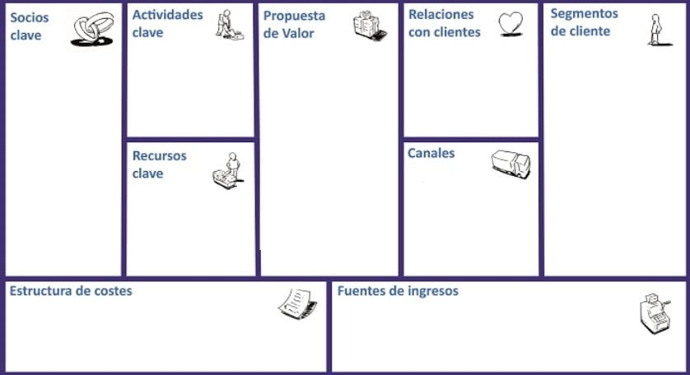

La fecha de entrega será el miercoles 28 de mayo a las 23:59